CHIẾN THUẬT CĂN BẢN:
ĐÒN THU HÚT

Đòn chiến thuật “Thu Hút” nhằm mục đích thu hút một quân đối phương phải đi tới 1 ô cờ bất lợi và tiếp sau đó bên tấn công dùng 1 đòn chiến thuật thứ cấp như Ghim, Xiên, Chĩa Đôi, Hoặc Mở Đường Tấn Công để ăn quân đó. Nếu quân bị thu hút là Vua thì bên tấn công sẽ dùng các đòn phối hợp (combination) để chiếu bí hoặc ăn hơn lực lượng.
ĐÒN THU HÚT NHẮM VÀO QUÂN
  - Đòn chiến thuật thứ cấp là Đòn Ghim
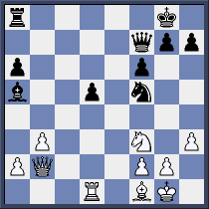
    - Thế trận Đen bị yếu trên đường chéo c4-g8 thêm vào đó là 2 quân nhẹ đứng chơ vơ trên hàng 5. Những điểm yếu đó là tiền đề cho đòn “Thu Hút” của Trắng.
    - 1.X:d5! (thí Xe vào Chốt để thu hút Hậu Đen đến ô d5) 1…H:d5 (đi khác sẽ mất quân) 2.Tc4+-.
    - Trắng có ưu thế thắng vì sau 2…H:c4 3.bc4(Hb7+-) Md6 4.c5+-.
Trắng đi
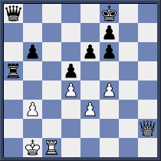
  - Đòn chiến thuật thứ cấp là Đòn Xiên
    - Thoạt nhìn, Đen có ưu thế vì đang hơn 1 Chốt và đang đe dọa 1…Xa1+ 2.Vc2 Xa2-+. Họ nghĩ rằng Trắng buộc phải đổi về cờ tàn Xe sau 1.Hh8+ Ve7 2.H:a8 X:a8. Nhưng…
Trắng đi
    - 1.Xc8+! (thu hút Hậu đến ô không được Xe bảo vệ) Đen đầu hàng vì sau 1…H:c8 2.Hh8+-
  - Đòn chiến thuật thứ cấp là Đòn Chĩa Đôi
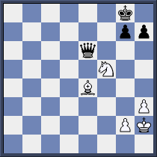
    - Trong thế cờ này, Trắng dùng Đòn Thu Hút và theo sau là đòn Mã Chĩa Đôi để chuyển về thế cờ tàn hơn 1 quân.
    - 1.Td5! H:d5 (không ăn Tượng thì cũng mất Hậu) 2.Me7+ và Trắng thắng.
Trắng đi
  - Đòn chiến thuật thứ cấp là Đòn Mở Đường Tấn Công
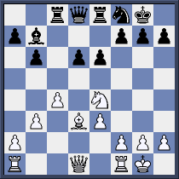
    - Trắng phối hợp 3 quân Hậu, Tượng, Mã để giành ưu thế về lực lượng.
    - 1.M:d6! (ăn hơn 1 Chốt và đe dọa cả 2 Xe và Tượng Đen) 1…Hxd6??
    - Đòn Thu Hút đã hoàn tất và Đòn Mở Đường Tấn Công tiếp theo …
    - 2.Txh7+! Mxh7 3.Hxd6+-
Trắng đi

  - Đòn chiến thuật thứ cấp là Đòn Bẫy Quân (Trapping)
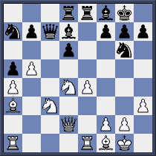
Ở thế cờ này, nếu Trắng vội vàng nhảy Mã lên d5 sẽ rút Hậu về b8. để bắt được Hậu, Trắng phải thu hút nó vào ô bất lợi, đó là: 1.b6! (bắt đôi Hậu và Mã) 1…Hxb6 2.Md5! và Hậu Đen không còn đường thoát. Trắng ưu thế thắng.
Trắng đi
QUÂN BỊ THU HÚT LÀ VUA
- Thu hút Vua đối phương đến 1 ô cờ bất lợi rồi dùng đòn phối hợp để chiếu bí
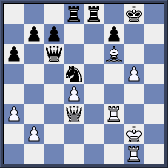
Trắng không thể tấn công theo cách thông thường: 1.Xh1? (đe dọa Hh7-g7#) 1…Mf4+! 2.Vg3 (2.Vf1? Xe1+! Đòn thu hút cho Đen - 3.V:e1 M:d3+) Mg6 và Đen kịp chuyển Mã đến bít đường chéo d3-h7.
Trắng đi 1.Hh7+!! V:h7 2.Xh1 + Vg6 (2…Vg8 3.Xh8#) 3. Xh6#
Trắng đi
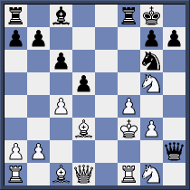
Vua Trắng đã bị đánh bật khỏi “thành” và đang trên đường “trốn chạy” sang cánh Hậu. Để chiến thắng, Đen phải thí thêm 2 quân nữa:
1…Tg4+! (Đen thu hút Vua Trắng lên cao, gần với các Chốt của mình)
2.V:g4 (nếu 2.Ve3 thì mất Hậu)
Đen đi
2…Me5+! (kiểm soát đường về f3 của Vua Trắng)
3. fe5 h5#

2. Thu hút Vua đến 1 ô bất lợi rồi ăn hơn lực lượng
Trắng không thể thắng sau 1.Hh7 + Vh8 2.Hh8+ Ve7
1.Hh8! (thu hút Vua Đen vào góc bàn cờ, tạo điều kiện cho Mã Chĩa Đôi) 1…Vxh8 2.Mxf7+ Vg8 3.Mxe5+-
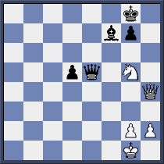
Trắng đi

